
OnBoard Pro: Aplicación Web Tipo LMS con elementos de gamificación para la capacitación de personal en empresas de Bogotá.

Presentado por:
Sergio Julian Angel Paez
Brayan Camilo Miranda Hernandez

2026-2

Tabla de contenido
Abra el documento en Word y acepte actualizar los campos para generar la tabla de contenido.

Título del Proyecto
OnBoard Pro: aplicación web tipo LMS con elementos de gamificación para la capacitación de personal en empresas de Bogotá.

Objetivo General
Desarrollar una aplicación web de gestión del aprendizaje basada en estrategias de gamificación, orientada a optimizar el proceso de incorporación de nuevos empleados en empresas de Bogotá.

Objetivos Específicos
- Diseñar una arquitectura web multiempresa que permita a varias organizaciones administrar de forma aislada sus usuarios, grupos, cursos y contenidos de inducción.
- Implementar la gestión de cursos organizados en secciones y actividades —recursos multimedia, tareas entregables y exámenes—, asignados por grupos y con seguimiento del avance de cada aprendiz.
- Incorporar un sistema de gamificación basado en puntos de experiencia (XP), niveles, rachas de actividad, logros y tablas de clasificación, con reglas que impidan acumular puntos por repetición.
- Proveer a instructores y administradores herramientas de seguimiento —bandeja de entregas, resultados de evaluaciones y rankings por curso y por grupo— que apoyen la toma de decisiones durante la inducción.
- Validar el funcionamiento del sistema mediante pruebas automatizadas y entregas incrementales bajo el marco de trabajo Scrum.

Descripción del Problema
El ciclo de vida de un empleado comprende las diferentes etapas que atraviesa en su trayectoria laboral dentro de una organización. De acuerdo con Bizneo (2021), estas incluyen: atracción, reclutamiento, onboarding, desarrollo profesional, retención, salida y employer branding. Entre ellas, la fase de onboarding constituye un punto crítico, ya que en ella se transmiten a los nuevos colaboradores no solo las funciones que desempeñarán, sino también aspectos fundamentales del funcionamiento de la organización, tales como políticas de vacaciones, licencias, permisos, pagos y otros procedimientos administrativos. Según Oracle (s. f.), el proceso de onboarding abarca todas las actividades mediante las cuales las organizaciones integran y preparan a los empleados para asumir sus funciones; cuando se ejecuta de manera adecuada, impacta positivamente en la retención de talento, el compromiso y la productividad. De esta forma, el onboarding se convierte en un factor determinante para el desempeño y la adaptación del trabajador.
Esta etapa suele coincidir con el periodo de prueba, durante el cual el nuevo colaborador dedica buena parte de su tiempo a actividades de inducción y capacitación y, por tanto, aún no genera valor directo en la productividad. No obstante, el Código Sustantivo del Trabajo de Colombia establece que dicho periodo no puede exceder dos meses (art. 78) y que los trabajadores en periodo de prueba gozan de todas las prestaciones (art. 80) (Leyes.co, s. f.-a, s. f.-b). En consecuencia, la empresa asume la totalidad de la remuneración del nuevo empleado desde el primer día, mientras que la inversión en su formación solo se recupera cuando este logra integrarse y desempeñar plenamente sus funciones.
Por ejemplo, si una organización contrata a un empleado con el salario mínimo mensual legal vigente —$1.423.500 COP para 2025, según el Decreto 1572 de 2024— y su proceso de capacitación se extiende durante tres meses, la empresa destinaría al menos $4.270.500 COP solo en salario durante la formación inicial de un trabajador, sin contar prestaciones sociales, aportes ni el tiempo de quienes lo capacitan. Este cálculo permite deducir que, cuanto mayor sea la duración del proceso de capacitación, mayores serán los costos asociados para la organización y más tiempo requerirá el empleado para generar un retorno que compense la inversión realizada en su formación. De allí surge la necesidad de implementar estrategias que reduzcan el tiempo de onboarding sin sacrificar la calidad ni la efectividad del entrenamiento.

Justificación del Proyecto
Para abordar este problema, una de las herramientas más efectivas que tienen las empresas a su disposición son las plataformas de gestión del aprendizaje (Learning Management Systems, LMS), no solo por su flexibilidad y adaptabilidad, sino también porque permiten reducir significativamente el tiempo necesario para la inducción de nuevos colaboradores. Como señala Psicosmart (2024), organizaciones como Deloitte han demostrado el poder transformador de los LMS: tras implementar su plataforma de aprendizaje Deloitte University, la firma logró capacitar a más de 20.000 empleados en un solo año y reducir el tiempo de formación en un 50 %.
Complementariamente, la gamificación se ha posicionado como una forma poderosa de potenciar el aprendizaje dentro de estas plataformas. Al incorporar elementos propios de los juegos —recompensas, puntos, niveles y desafíos—, el proceso de inducción se vuelve más atractivo, motivador y dinámico, lo que favorece una asimilación más rápida de la información. Un ejemplo de ello es Walmart, que mediante su plataforma Walmart Academy, basada en gamificación y personalización del aprendizaje, consiguió disminuir en un 15 % el tiempo promedio de incorporación de nuevos empleados (Vorecol, s. f.).
Asimismo, los LMS facilitan la implementación de estrategias de microaprendizaje mediante módulos breves y fáciles de asimilar, que promueven una absorción rápida de conocimientos y mejoran la retención sin sobrecargar al nuevo empleado. Esta estructura optimiza el tiempo de capacitación al evitar contenidos redundantes y adaptarse a las necesidades de cada persona. Sumado al análisis de datos y la retroalimentación continua, las organizaciones pueden diseñar programas de inducción más eficientes, con entrenamientos más ágiles pero igualmente efectivos, y conseguir así una reducción considerable de la inversión en la formación de nuevos trabajadores.
Por último, las plataformas comerciales con gamificación están pensadas, en su mayoría, para organizaciones grandes, con licencias recurrentes por usuario, o bien exigen instalar y administrar la plataforma y sus complementos. Esto deja a muchas empresas sin una opción ajustada a un proceso concreto y acotado como la inducción. OnBoard Pro busca ocupar ese espacio con una plataforma enfocada en el onboarding, que pueda ofrecerse a varias empresas desde una misma instalación.

Marco Teórico
En este marco teórico se abordan los fundamentos conceptuales que sustentan el proyecto: qué es un sistema de gestión del aprendizaje, el enfoque pedagógico que lo respalda, la gamificación y las teorías de la motivación en que se apoya, y el proceso de onboarding como contexto de aplicación.

Sistemas de Gestión del Aprendizaje (LMS)
Un sistema de gestión del aprendizaje (LMS) es una plataforma tecnológica que permite administrar, distribuir y evaluar procesos de enseñanza y capacitación. Su función principal es ofrecer un espacio estructurado donde los usuarios acceden a contenidos, realizan actividades y reciben retroalimentación de forma virtual (Celis Osorio & Jiménez Builes, 2009). Watson y Watson (2007) precisan que un LMS no se limita a publicar materiales: es la infraestructura que entrega y gestiona el contenido formativo, identifica y evalúa objetivos de aprendizaje, hace seguimiento del progreso y recopila datos para supervisar el proceso en su conjunto.
Los LMS surgieron como respuesta a las limitaciones de la educación tradicional, ofreciendo flexibilidad horaria, personalización del aprendizaje, reducción de costos y seguimiento en tiempo real. Además, facilitan la generación de reportes de desempeño, lo que los hace útiles tanto en instituciones educativas como en entornos empresariales (Watson & Watson, 2007).

Aprendizaje Activo y Enfoque Constructivista
Las plataformas de gestión del aprendizaje surgieron también con el propósito de transformar los métodos de enseñanza tradicionales, en los cuales el aprendiz asume un rol pasivo y depende casi por completo del conocimiento, la metodología y la experiencia del instructor. En ese enfoque, el docente se apoya principalmente en la presencialidad y en recursos como el tablero, la voz y su propia experiencia, lo que ofrece al aprendiz pocas oportunidades de generar conocimiento a partir de sus propias experiencias.
En contraste, el enfoque constructivista plantea que el conocimiento se construye activamente, y que adquirirlo constituye un proceso adaptativo que se nutre de la interacción del individuo con su entorno. Como afirman Celis Osorio y Jiménez Builes (2009), “en un aprendizaje activo es el propio estudiante el que va construyendo conceptos, significados y estrategias a partir de las experiencias a las que se ve enfrentado durante el proceso de enseñanza en tiempo real. El aprendizaje resulta entonces más eficaz y productivo para el estudiante” (p. 6). En concordancia con este enfoque, los LMS otorgan al aprendiz un rol protagónico, al brindarle espacios donde construye significados y estrategias a medida que avanza en los contenidos, lo que favorece un proceso formativo más dinámico y autónomo.

Gamificación y Motivación
La gamificación se entiende como el uso de elementos de diseño de juegos en contextos que no son juegos, con el fin de potenciar la motivación, el compromiso y el aprendizaje (Deterding et al., 2011). Werbach y Hunter (2012) organizan estos elementos en tres niveles: las dinámicas (la narrativa, la progresión, las relaciones), las mecánicas (los retos, la competencia, la cooperación, las recompensas) y los componentes concretos que el usuario ve, entre los que destacan los puntos, las insignias y las tablas de clasificación.
Desde la psicología, la gamificación se apoya principalmente en la Teoría de la Autodeterminación (Self-Determination Theory, SDT) de Deci y Ryan (2000), según la cual la motivación intrínseca se fortalece cuando se satisfacen tres necesidades psicológicas básicas:
- Competencia, relacionada con el deseo de mejorar las propias habilidades y sentir eficacia al enfrentar desafíos.
- Autonomía, vinculada con la capacidad de tomar decisiones y sentir control sobre las acciones propias.
- Relación social, que implica la conexión y el reconocimiento con otros miembros del entorno.
Por ello, la gamificación no consiste solo en incluir elementos visuales o recompensas, sino en diseñar experiencias que atiendan estas necesidades. Landers (2014) añade que la gamificación no enseña por sí misma: influye en el aprendizaje de forma indirecta, al modificar conductas y actitudes —por ejemplo, el tiempo que el aprendiz dedica al contenido—. En consecuencia, solo es efectiva cuando acompaña un contenido formativo que ya es de calidad.

Aprendizaje Gamificado
El aprendizaje gamificado surge de la unión entre las plataformas LMS y las metodologías de gamificación, y da lugar a experiencias formativas más dinámicas e interactivas. Esta combinación transforma el proceso educativo en una experiencia más interesante para el usuario: el aprendiz no solo consume información, sino que progresa y se ve incentivado mediante recompensas, retos y retroalimentación. De acuerdo con Psicosmart (2024), esta estrategia contribuye a una asimilación más rápida y efectiva de la información, y es especialmente útil en la capacitación corporativa.

Onboarding o Inducción Laboral
El onboarding, o proceso de incorporación de nuevos empleados, es una fase estratégica del ciclo de vida laboral cuya correcta ejecución influye directamente en la productividad, la retención de talento y la adaptación cultural del empleado (Bizneo, 2021). Durante este periodo, los nuevos colaboradores deben adquirir en poco tiempo información crítica sobre la organización, sus funciones y la cultura corporativa. Sin embargo, el proceso suele ser costoso y prolongado, y uno de sus principales retos es el bajo nivel de motivación que generan las metodologías tradicionales, limitadas a sesiones explicativas o materiales estáticos. Según Oracle (s. f.), un onboarding ineficiente afecta la retención de empleados y la productividad a mediano plazo.
Bauer (2010) sostiene que un onboarding estructurado reduce la rotación de personal y acelera la curva de aprendizaje, y lo organiza en cuatro niveles: el cumplimiento (compliance), que cubre las normas y políticas básicas; la clarificación, que asegura que la persona entienda su rol y lo que se espera de ella; la cultura, que transmite las normas formales e informales de la organización; y la conexión, que construye las relaciones con los compañeros. Una incorporación deficiente, por el contrario, puede generar desmotivación y retrasar la integración productiva del empleado. Estos cuatro niveles orientan el diseño de OnBoard Pro: los cursos y las evaluaciones cubren el cumplimiento y la clarificación; el contenido de cada organización, la cultura; y los grupos y los rankings, la conexión.

Estado del Arte
El estado del arte se organiza en tres ejes: la evidencia empírica sobre la gamificación en el aprendizaje, los casos de formación corporativa mediada por LMS y las plataformas disponibles en el mercado. A partir de ellos se identifica la brecha que OnBoard Pro busca atender.

Evidencia Empírica sobre la Gamificación en el Aprendizaje
Hamari et al. (2014) revisaron 24 estudios empíricos sobre gamificación y encontraron que la mayoría reportaba efectos positivos, aunque estos dependían en gran medida del contexto en que se aplicaba y de las características de los usuarios. Años después, el metaanálisis de Sailer y Homner (2020) confirmó efectos significativos de la gamificación sobre el aprendizaje: de magnitud media en los resultados cognitivos (g = 0,49) y menores en los motivacionales (g = 0,36) y conductuales (g = 0,25). Los autores encontraron, además, que los diseños que combinan competencia y colaboración, o que incluyen una narrativa, producen mejores resultados conductuales.
La evidencia, sin embargo, no es uniforme. En su revisión crítica, Dichev y Dicheva (2017) señalan que buena parte de los estudios son de corta duración y con muestras pequeñas, y que aún no se sabe con certeza qué elementos funcionan, para quién y en qué condiciones. Algunos trabajos muestran incluso efectos adversos: en un estudio longitudinal de un semestre, Hanus y Fox (2015) observaron que los estudiantes de un curso con tablas de clasificación e insignias terminaron con menor motivación intrínseca, menor satisfacción y peores resultados en el examen final que los de un curso sin gamificar, efecto que los autores atribuyen a la comparación social constante.
Otros estudios ayudan a entender qué elemento produce qué efecto. Sailer et al. (2017) encontraron que las insignias, las tablas de clasificación y las gráficas de desempeño satisfacen la necesidad de competencia, mientras que los avatares, las historias y los compañeros de equipo favorecen la relación social. Mekler et al. (2017), por su parte, mostraron que los puntos, los niveles y las tablas de clasificación aumentan la cantidad de trabajo realizado, pero no la motivación intrínseca.
De esta evidencia se desprenden criterios de diseño que OnBoard Pro adopta: la gamificación acompaña al contenido y no lo sustituye; las recompensas premian el avance y el desempeño, no la simple repetición; la comparación se acota a grupos de pares —el curso o el equipo— en lugar de enfrentar a toda la organización; y los elementos de competencia se equilibran con otros orientados al progreso personal, como los niveles, las rachas y los logros.

Formación Corporativa Mediada por LMS
En el ámbito empresarial, varias organizaciones reportan beneficios tangibles de esta metodología. Según Psicosmart (2024), Deloitte redujo en un 50 % el tiempo de capacitación de sus nuevos empleados tras implementar Deloitte University, mientras que Walmart Academy, con un enfoque gamificado, logró disminuir en un 15 % el tiempo promedio de onboarding y fortaleció la retención del conocimiento y el compromiso organizacional (Vorecol, s. f.). Conviene tener en cuenta que estas cifras provienen de fuentes secundarias y no de estudios controlados, por lo que se toman como indicativas. Aun así, son coherentes con la evidencia académica: la gamificación mejora la experiencia de aprendizaje y puede impactar positivamente la eficiencia y los costos de las organizaciones.

Plataformas y Herramientas Existentes
La gamificación en los LMS ha sido adoptada por distintas plataformas, tanto en el ámbito educativo como en el corporativo. A continuación se describen las más representativas, y la Tabla 1 las compara con la propuesta de OnBoard Pro:
- TalentLMS: LMS corporativo en la nube que incorpora puntos, insignias, niveles, tablas de clasificación y recompensas. Es ampliamente utilizado en entornos empresariales por su facilidad de uso y personalización (TalentLMS, s. f.).
- Docebo: plataforma orientada al aprendizaje corporativo que integra insignias, concursos y tiendas de recompensas virtuales. Ha sido implementada por empresas internacionales para fortalecer la participación y el compromiso de los empleados (Docebo, 2025).
- Moodle con Level Up XP: Moodle no fue diseñado inicialmente con gamificación, pero su ecosistema de complementos permite añadir puntos de experiencia, niveles y tablas de clasificación, lo que ha favorecido su uso tanto en instituciones educativas como en empresas (Moodle, s. f.).
- Kahoot!: herramienta de cuestionarios en forma de juego, en la que los participantes ganan puntos según la rapidez y la exactitud de sus respuestas. No es un LMS, pero es un referente de cómo una evaluación puede convertirse en una actividad lúdica (Kahoot!, s. f.).
Tabla 1
Comparación de plataformas con elementos de gamificación
Plataforma | Tipo | Elementos de gamificación | Limitaciones frente al proyecto
TalentLMS | LMS corporativo en la nube | Puntos, insignias, niveles, tablas de clasificación y recompensas | Licencia recurrente por usuario; propósito general, no centrado en la inducción
Docebo | LMS corporativo en la nube | Insignias, tablas de clasificación, concursos y tienda de recompensas | Orientado a organizaciones grandes; precio por cotización
Moodle + Level Up XP | LMS de código abierto con complemento | Puntos de experiencia, niveles y tablas de clasificación | Requiere instalar, alojar y administrar la plataforma y sus complementos
Kahoot! | Herramienta de cuestionarios | Puntos por rapidez y exactitud, podio por partida | No gestiona cursos, entregas ni el avance de la inducción
OnBoard Pro | LMS web multiempresa para el onboarding | XP por tipo de actividad, niveles, rachas, logros configurables y rankings por organización, curso y grupo | En desarrollo (MVP)

Nota. Elaboración propia a partir de TalentLMS (s. f.), Docebo (2025), Moodle (s. f.) y Kahoot! (s. f.).

Brecha Identificada y Aporte del Proyecto
Las plataformas existentes son robustas, pero en general están pensadas para la formación corporativa en sentido amplio: son costosas para empresas medianas y pequeñas, o bien exigen capacidades técnicas para instalarlas y mantenerlas. La evidencia académica, por su parte, muestra que la gamificación funciona cuando se diseña con criterio, y que mal aplicada puede incluso desmotivar. OnBoard Pro busca atender esa brecha con cuatro aportes:
- Enfoque exclusivo en el onboarding: cursos cortos organizados por secciones, con un avance visible que le indica al nuevo empleado qué le falta para estar al día.
- Gamificación diseñada a partir de la evidencia: cada actividad otorga XP una sola vez y dentro de un rango según su tipo; los reintentos rinden menos; los rankings se acotan al curso o al grupo; y las medallas de puesto se otorgan al cierre de cada periodo y no en tiempo real, para no premiar a quien va primero en un momento dado.
- Logros configurables sin programar: la organización define sus propias medallas a partir de un catálogo cerrado de condiciones y, antes de activarlas, ve cuántas personas las cumplirían.
- Arquitectura multiempresa: una misma instalación sirve a varias organizaciones con sus datos aislados, lo que permite ofrecer la plataforma como servicio a empresas de Bogotá.

Descripción del Ámbito del Producto
OnBoard Pro es una plataforma web de gestión del aprendizaje (LMS) con enfoque gamificado, diseñada para agilizar los procesos de entrenamiento y onboarding de nuevos empleados en empresas de Bogotá. Su propósito es reducir la duración de la capacitación inicial sin comprometer la efectividad del proceso, optimizando al mismo tiempo los recursos que las organizaciones destinan a la formación de sus colaboradores.
El onboarding constituye una etapa decisiva para la integración de los trabajadores, pues en ella adquieren conocimientos esenciales sobre la cultura organizacional, sus responsabilidades y el entorno laboral. Para responder a este desafío, OnBoard Pro incorpora dinámicas de gamificación —puntos de experiencia, niveles, rachas, logros y rankings— que hacen el aprendizaje más atractivo y motivador. Asimismo, integra estrategias de microaprendizaje que presentan la información en secciones breves, lo que favorece una asimilación más rápida.
Inspirada en experiencias exitosas como Deloitte University y Walmart Academy, OnBoard Pro propone un proceso de onboarding más ágil y dinámico, que mejora la retención de la información y acelera la integración del empleado en su rol. Mediante el seguimiento del avance, la revisión de entregas y los resultados de las evaluaciones, las empresas pueden monitorear el progreso, ajustar los contenidos y garantizar una capacitación de calidad en menos tiempo.

Funcionalidad del Sistema

Estructura de los Cursos
Cada curso se organiza en secciones ordenadas, y cada sección agrupa actividades. Este esquema favorece el microaprendizaje: el aprendiz avanza sección por sección y ve en todo momento cuánto lleva y qué le falta. La plataforma ofrece tres tipos de actividad:
- Recurso: material de estudio que el aprendiz revisa y marca como completado. Admite documentos PDF, imágenes (JPG, PNG, WebP y GIF), videos (MP4, WebM y MOV) y enlaces externos, como videos de YouTube. Los PDF, las imágenes y los videos se previsualizan dentro de la plataforma, sin necesidad de descargarlos.
- Tarea entregable: el aprendiz sube su trabajo y el instructor lo revisa, deja un comentario y lo marca como completado. Solo entonces se acredita el XP.
- Examen: preguntas de opción múltiple con tiempo límite, número de intentos y porcentaje de aprobación configurables. Se califica de forma automática y el instructor decide si el aprendiz puede ver qué acertó y qué falló.
Un curso solo puede publicarse si tiene al menos una actividad. Mientras no esté publicado, los aprendices no lo ven, lo que permite a quien lo arma prepararlo y revisarlo antes de abrirlo. Un curso que ya no se usa puede archivarse, y conserva todo su historial, o eliminarse de forma definitiva.

Organizaciones, Grupos y Asignación
La plataforma es multiempresa: cada organización tiene sus propios usuarios, grupos, cursos, logros y rankings, y no puede ver ni modificar los de otra. Dentro de una organización, los cursos se asignan a grupos —por ejemplo, un área o una cohorte de ingreso— y cada aprendiz ve únicamente los cursos asignados a los grupos a los que pertenece. Este modelo evita asignar los cursos persona por persona cuando ingresa un grupo nuevo de empleados.

Roles del Sistema
La plataforma adapta sus vistas, controles y funcionalidades en función del rol de cada usuario:
- Aprendiz: es el rol central de la plataforma y corresponde a los nuevos empleados que realizan la inducción. Ve sus cursos asignados con su porcentaje de avance, accede a los recursos, sube sus entregas y presenta exámenes. Cuenta con todos los elementos de gamificación: XP, nivel, racha, logros y rankings.
- Instructor: crea cursos y edita los que dicta, con sus secciones, actividades, material de apoyo y exámenes. Revisa las entregas desde una bandeja propia, con filtros y contador de pendientes, y consulta los resultados y el ranking de sus cursos. No elimina cursos ni reasigna el instructor de un curso, lo que asegura el control administrativo.
- Administrador: gestiona la organización completa: usuarios, grupos y cursos —crear, publicar, archivar, eliminar y asignar instructor y grupos—. Define los logros de la organización, revisa entregas y cierra los periodos del ranking.
- Superadministrador: administra la plataforma en su conjunto. Crea, activa y desactiva organizaciones, puede operar sobre cualquiera de ellas y define logros genéricos que aplican a todas.

Sistema de Gamificación
Cada actividad completada otorga puntos de experiencia (XP). Para mantener un ritmo de progreso parejo entre cursos, el XP de cada actividad se elige dentro de un rango según su tipo, como muestra la Tabla 2. Si quien crea la actividad no indica un valor, se usa el recomendado.
Tabla 2
Rango de XP por tipo de actividad
Tipo de actividad | Mínimo | Recomendado | Máximo
Recurso | 5 | 10 | 30
Tarea entregable | 10 | 30 | 100
Examen | 20 | 50 | 150

Nota. Valores definidos para el MVP de OnBoard Pro.
Para que el XP mida aprendizaje y no insistencia, se aplican reglas antiabuso: cada actividad paga una sola vez por persona; el XP de un examen es proporcional a la nota obtenida; y un examen aprobado en un reintento otorga la mitad.
Los niveles siguen una curva estándar, igual para todas las organizaciones, en la que el XP necesario para alcanzar el nivel n es 25 · n · (n + 3): 100 XP para el nivel 1, 250 para el 2, 450 para el 3, 700 para el 4 y 1.000 para el 5. El nivel se recalcula en la misma operación que acredita el XP, nunca baja y, al subir, la plataforma lo celebra en pantalla. La racha cuenta los días consecutivos en que la persona realizó alguna actividad que otorgó XP.
Los logros se definen a partir de un catálogo cerrado de condiciones: actividades completadas, entregas aprobadas, exámenes aprobados, secciones completadas, cursos completados, días de racha, nivel alcanzado y posición en el ranking. Para cada logro, la organización elige la condición, la meta y una recompensa opcional de XP, y antes de activarlo puede ver cuántos aprendices lo cumplirían en ese momento. Para no recalcular continuamente todas las condiciones de todos los usuarios, los logros se evalúan en cuatro momentos definidos: al completar un recurso, al aprobarse una entrega, al aprobar un examen y al cerrar el periodo del ranking. Cada logro se otorga una única vez por persona, se notifica en el momento y queda en su perfil.
Los rankings pueden consultarse a nivel de organización, de curso —que cuenta solo el XP ganado en ese curso— y de grupo. En todos aparecen únicamente los aprendices activos; instructores y administradores no compiten. Las medallas de posición se otorgan al cerrar cada periodo, de acuerdo con los criterios de diseño señalados en el estado del arte.

Alcance Futuro
Quedan planteadas para iteraciones posteriores: un panel de métricas y analítica para administradores (avance promedio, tiempo de uso e indicadores de gamificación), notificaciones, la carga masiva de usuarios desde un archivo, la reutilización de preguntas entre actividades del mismo curso y los juegos: concursos de preguntas, sopas de letras, crucigramas y parejas, que quedaron fuera del alcance del MVP y se retomarán en una etapa posterior.

Arquitectura y Tecnologías
OnBoard Pro sigue una arquitectura cliente-servidor. El cliente es una aplicación web de una sola página desarrollada en React con TypeScript, que usa TanStack Router para la navegación, TanStack Query para la comunicación con el servidor y Tailwind CSS con componentes de shadcn/ui para la interfaz. El servidor es una API REST construida en Node.js con Express.
Los datos se almacenan en PostgreSQL a través de Supabase, que también aloja los archivos de los cursos y las entregas. Las operaciones que deben ser atómicas, como acreditar XP, subir de nivel u otorgar un logro, se ejecutan como funciones en la base de datos, para que dos solicitudes simultáneas no puedan duplicar puntos. La autenticación usa tokens JWT y permite iniciar sesión con correo y contraseña o con cuentas de Google y Microsoft. La API está documentada con OpenAPI (Swagger), y la lógica del servidor se valida con un conjunto de pruebas automatizadas que se ejecutan en cada sprint.

Modelo Relacional
Figura 1
Modelo relacional de la base de datos
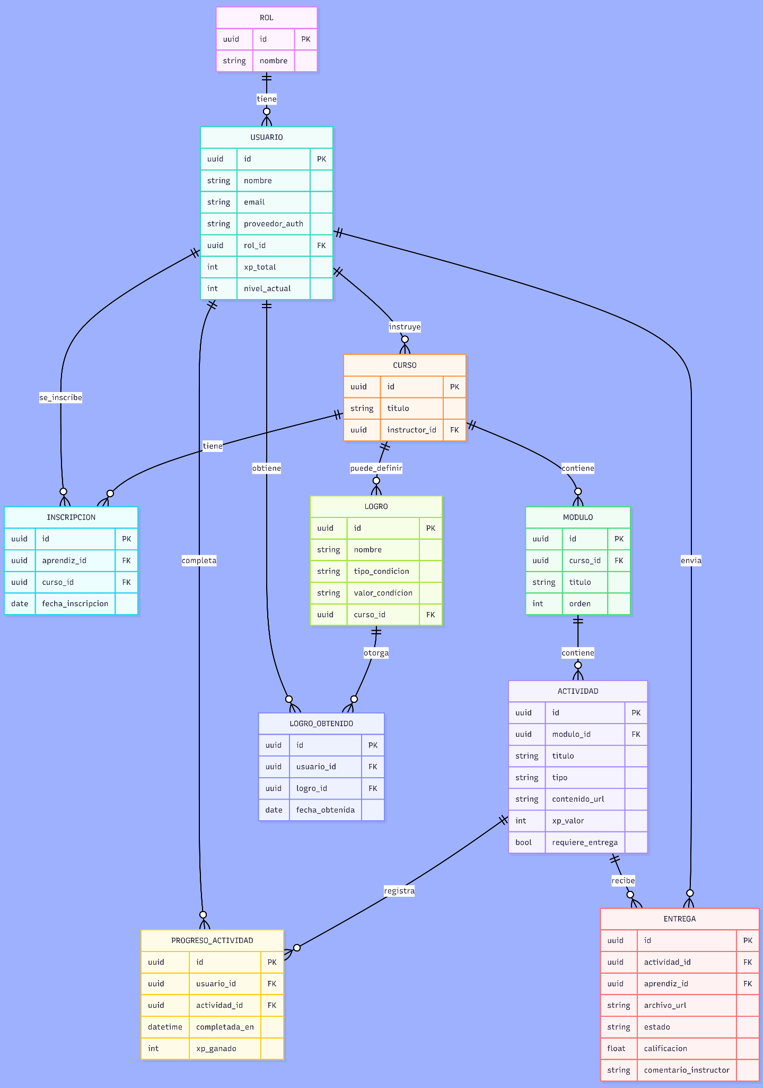
Nota. Elaboración propia con Adobe XD (2025).

Metodología de Desarrollo
El proyecto se desarrolla con el marco de trabajo Scrum, mediante sprints cortos que entregan funcionalidad incremental. El trabajo se gestiona en Jira, donde se han definido 79 historias de usuario agrupadas en 14 épicas. De ellas, 62 conforman el MVP y se planificaron en 11 sprints; las seis de la épica de juegos quedaron fuera de su alcance. Al 6 de noviembre de 2026 se han finalizado 57 de las 62 historias del MVP. Cada sprint cierra con sus pruebas automatizadas y un informe de resultados.
Las épicas del proyecto son: Plataforma y multiempresa; Autenticación y acceso; Usuarios y roles; Grupos; Cursos y estructura de contenido; Actividades y recursos multimedia; Evaluaciones; Entregas y calificación; Gamificación: XP y niveles; Gamificación: logros; Juegos autogenerables (fuera del MVP); Perfil de usuario; Notificaciones; y Reportes y analítica.
El detalle de las historias de usuario puede consultarse en el archivo OnBoard Pro Historias de Usuario.

Anexos

Interfaz de la Aplicación
Las siguientes figuras muestran la interfaz actual de la aplicación, tomadas del sistema en funcionamiento con datos de prueba. Los mockups iniciales del diseño pueden consultarse en Adobe XD.
Figura 2
Inicio de sesión
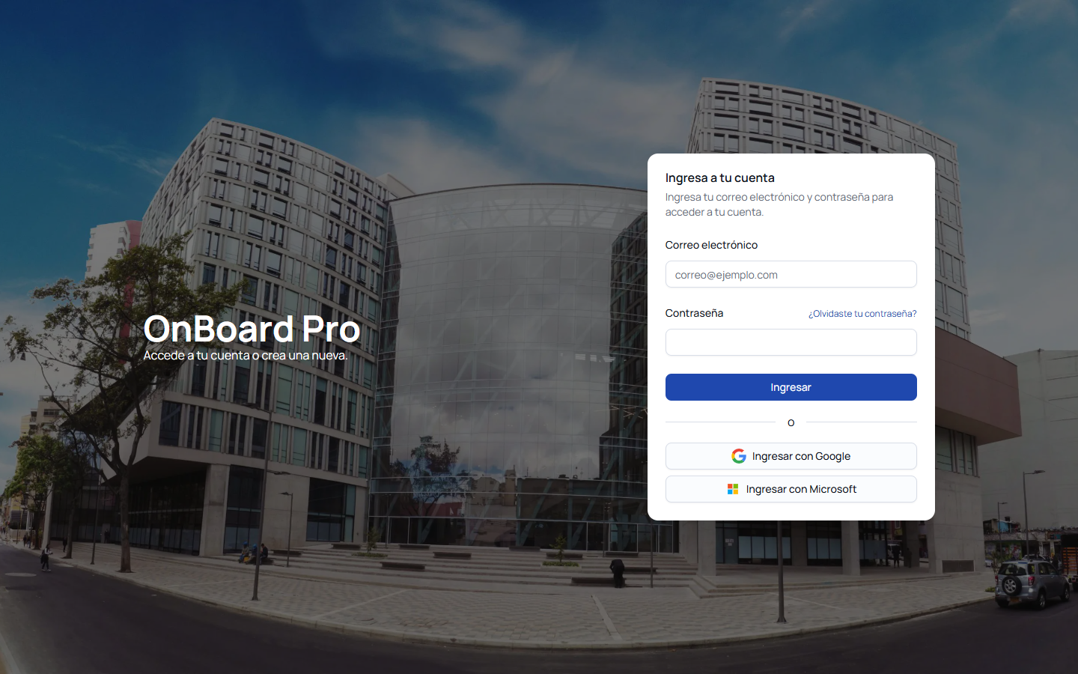
Nota. Captura de pantalla de OnBoard Pro con datos de prueba (2026).
Figura 3
Recuperación de contraseña
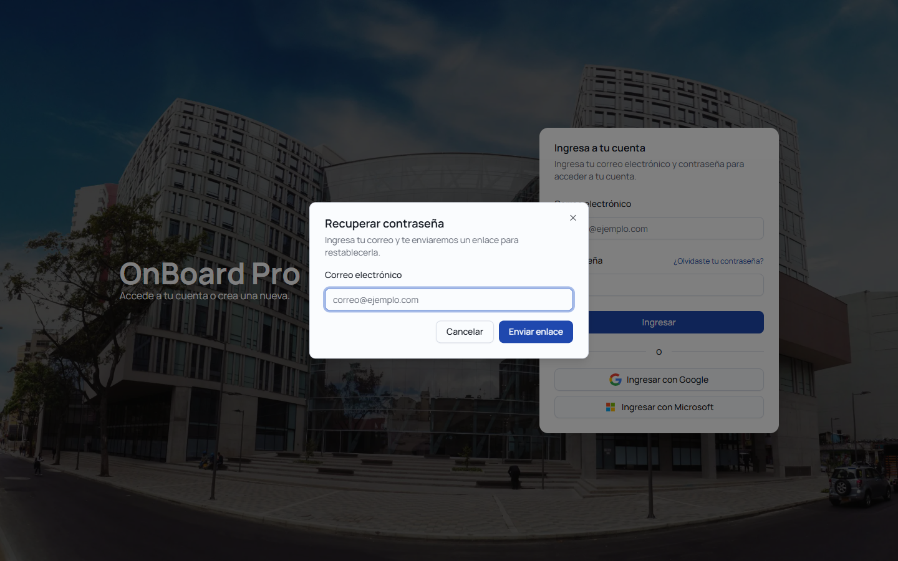
Nota. Captura de pantalla de OnBoard Pro con datos de prueba (2026).
Figura 4
Inicio del aprendiz
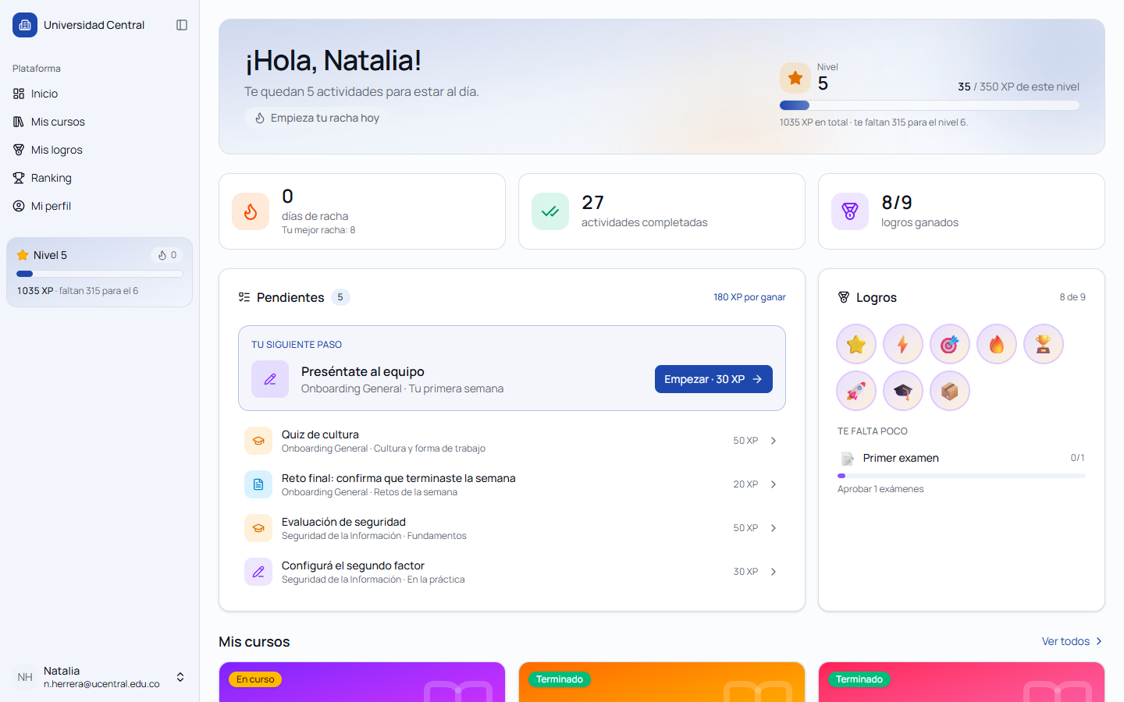
Nota. Captura de pantalla de OnBoard Pro con datos de prueba (2026).
Figura 5
Cursos asignados al aprendiz
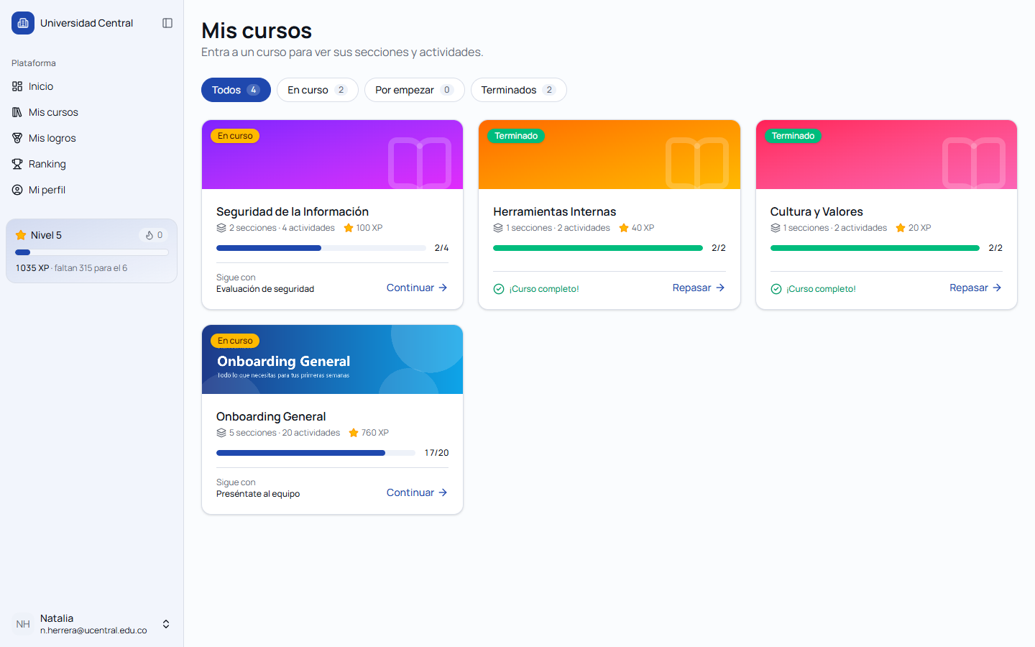
Nota. Captura de pantalla de OnBoard Pro con datos de prueba (2026).
Figura 6
Vista de un curso para el aprendiz
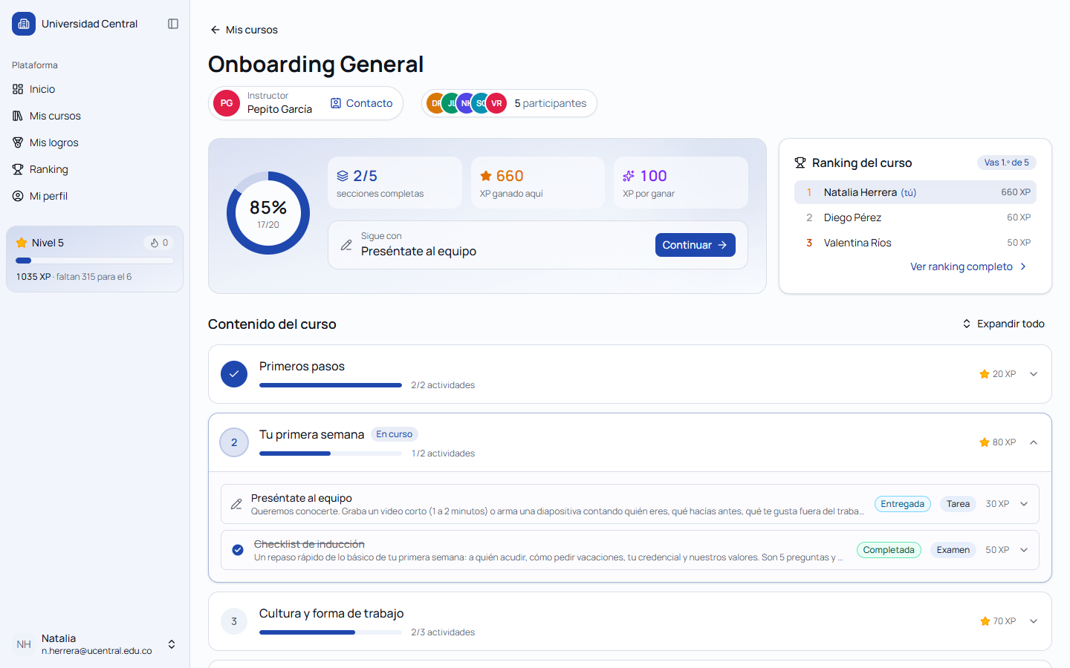
Nota. Captura de pantalla de OnBoard Pro con datos de prueba (2026).
Figura 7
Logros del aprendiz
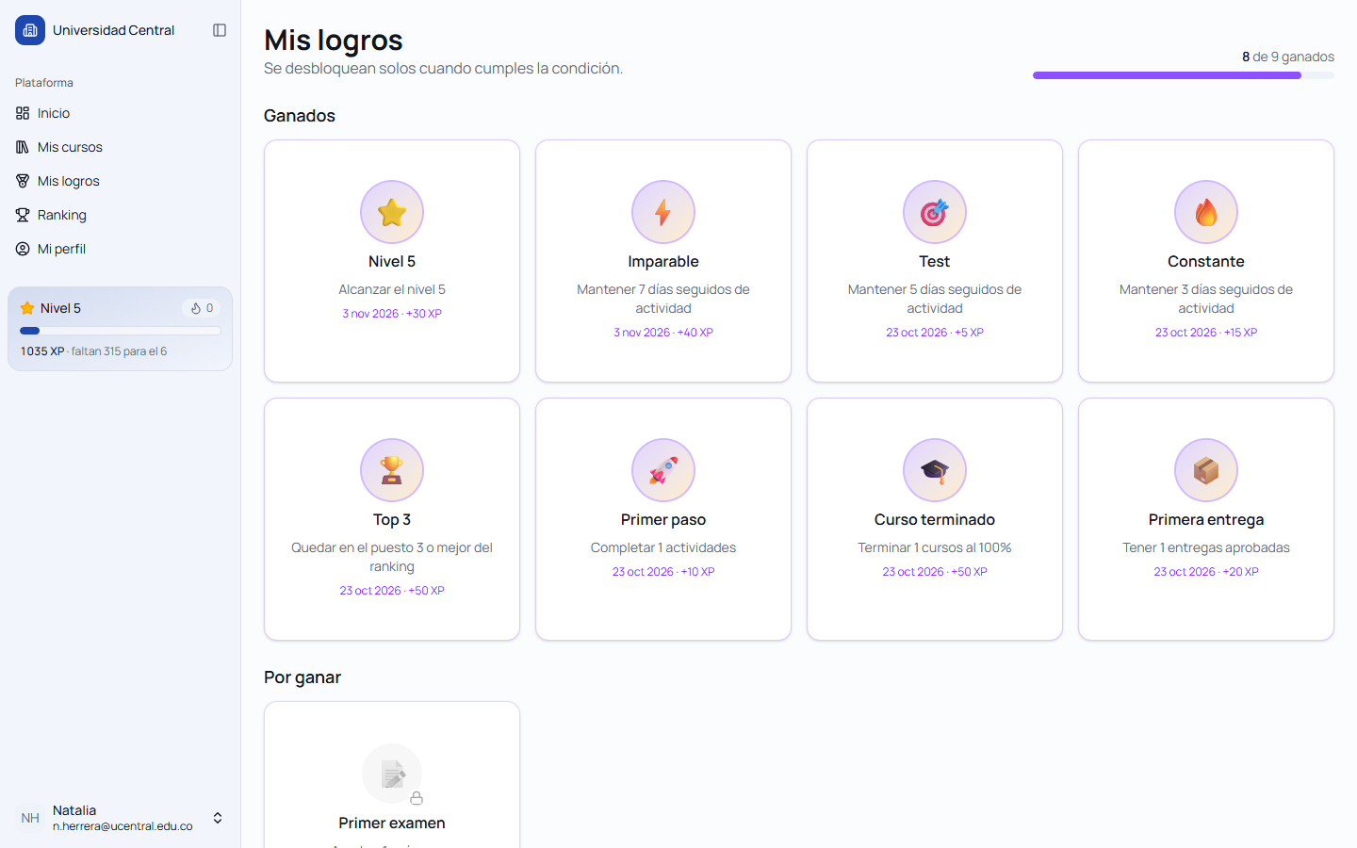
Nota. Captura de pantalla de OnBoard Pro con datos de prueba (2026).
Figura 8
Ranking de la organización
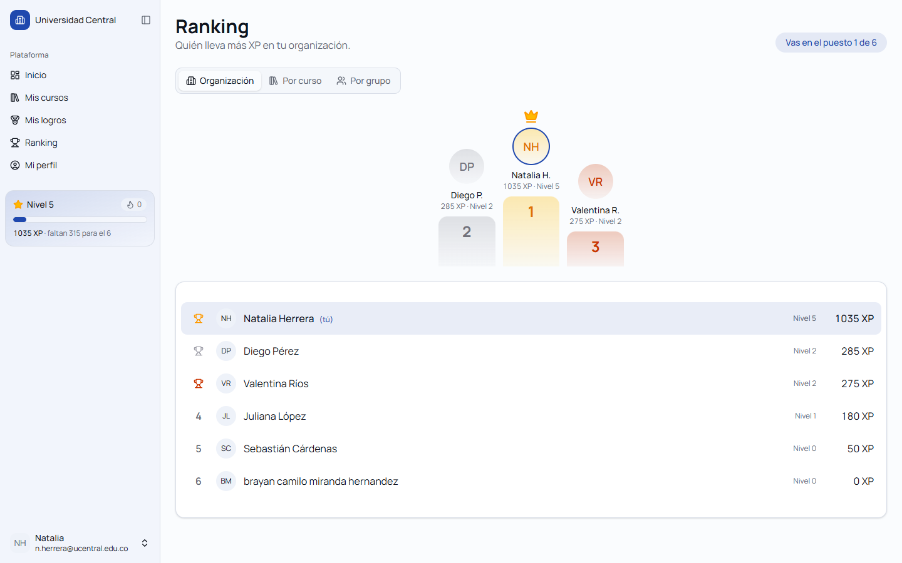
Nota. Captura de pantalla de OnBoard Pro con datos de prueba (2026).
Figura 9
Inicio del instructor
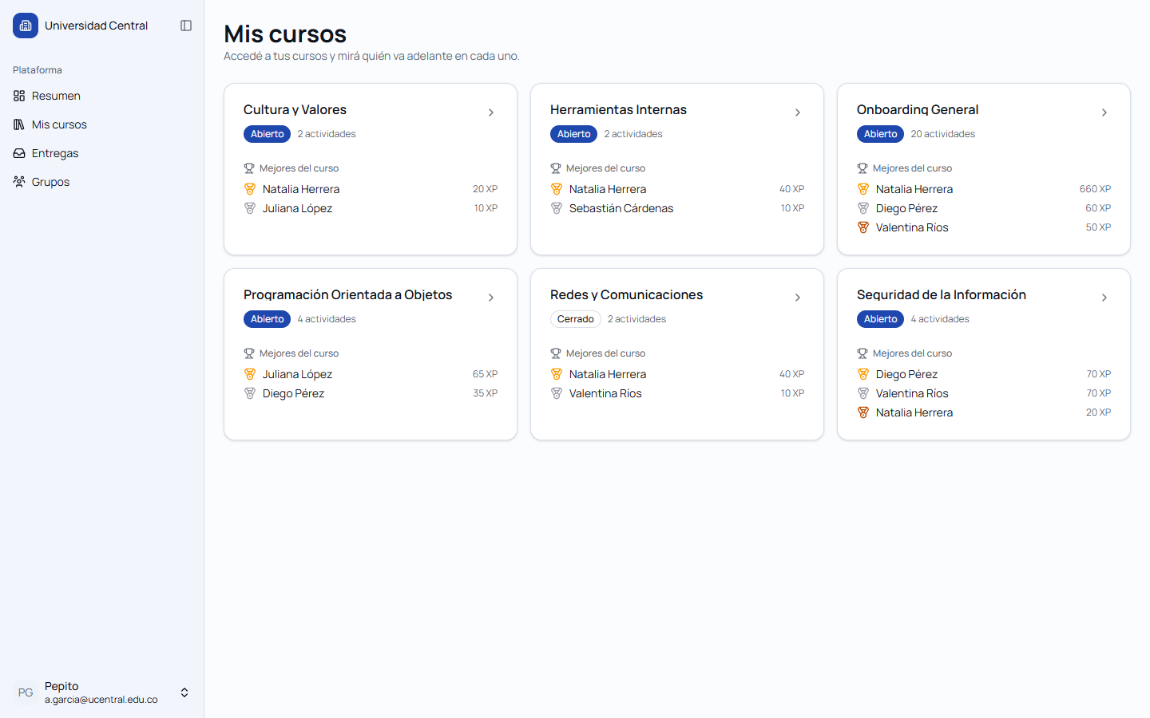
Nota. Captura de pantalla de OnBoard Pro con datos de prueba (2026).
Figura 10
Bandeja de entregas del instructor
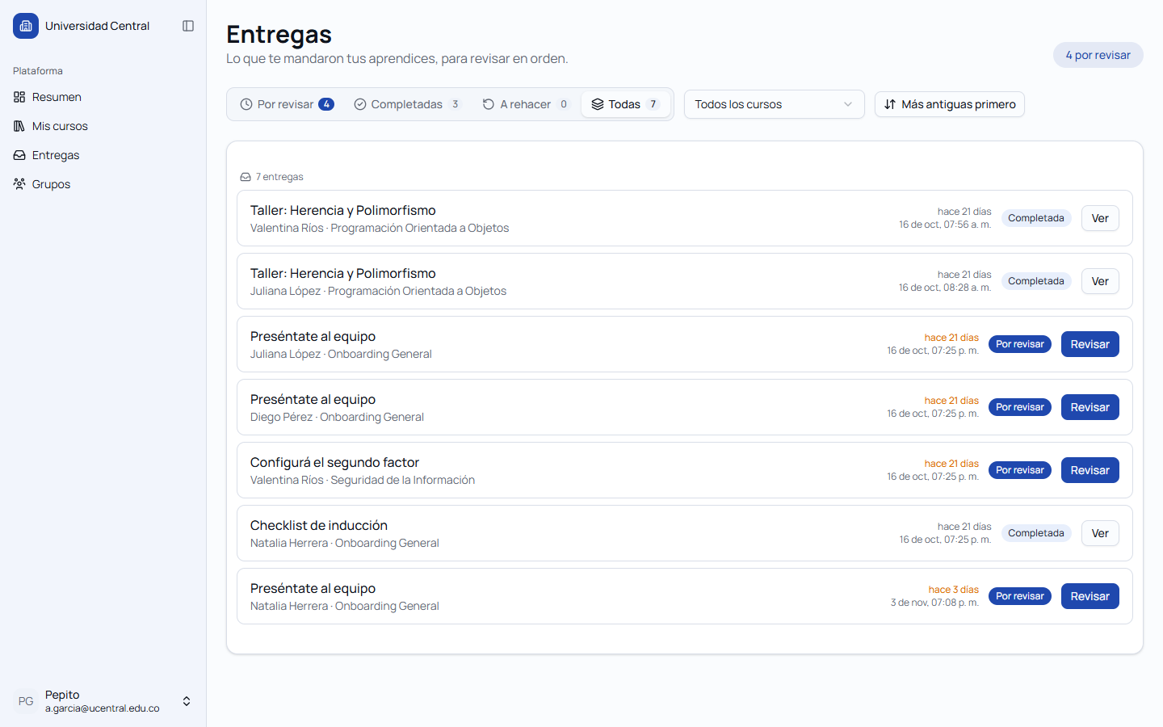
Nota. Captura de pantalla de OnBoard Pro con datos de prueba (2026).
Figura 11
Gestión de cursos del administrador
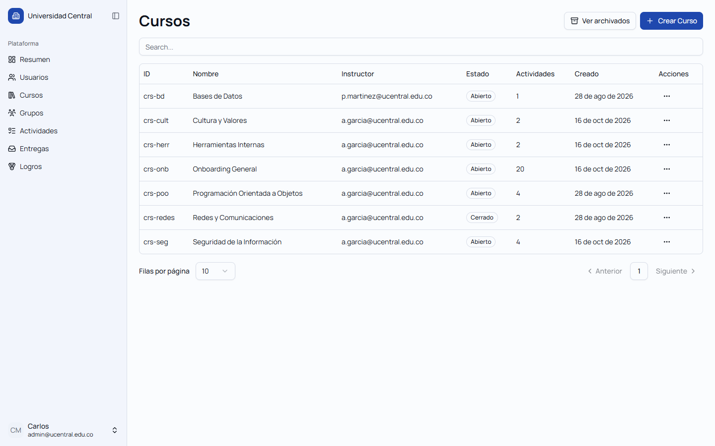
Nota. Captura de pantalla de OnBoard Pro con datos de prueba (2026).
Figura 12
Gestión de logros del administrador
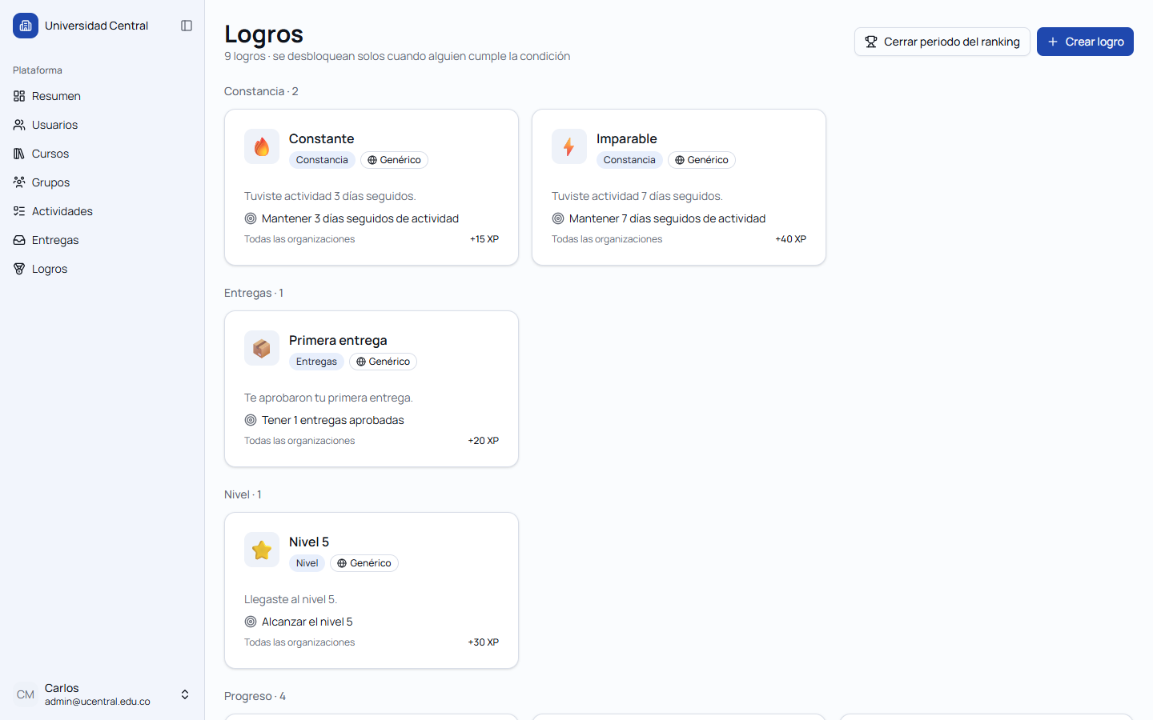
Nota. Captura de pantalla de OnBoard Pro con datos de prueba (2026).

Código Fuente
El código del servidor se encuentra en el repositorio OnBoardPro en GitHub.
El código del cliente web se encuentra en el repositorio onboard-pro-refactor en GitHub.

Referencias
Bauer, T. N. (2010). Onboarding new employees: Maximizing success. SHRM Foundation.
Bizneo. (2021, 7 de mayo). 7 etapas del ciclo de vida del empleado. Blog de Recursos Humanos de Bizneo HR. https://www.bizneo.com/blog/ciclo-de-vida-del-empleado/
Celis Osorio, C. A., & Jiménez Builes, J. A. (2009). Uso de un sistema de administración del aprendizaje (LMS) libre como apoyo a los procesos de enseñanza y aprendizaje en instituciones públicas de educación superior. Universidad Nacional de Colombia. https://repositorio.unal.edu.co/handle/unal/33405
Deci, E. L., & Ryan, R. M. (2000). Self-determination theory and the facilitation of intrinsic motivation, social development, and well-being. American Psychologist, 55(1), 68–78. https://doi.org/10.1037/0003-066X.55.1.68
Decreto 1572 de 2024 [Ministerio del Trabajo]. Por el cual se fija el salario mínimo mensual legal. 24 de diciembre de 2024.
Deterding, S., Dixon, D., Khaled, R., & Nacke, L. (2011). From game design elements to gamefulness: Defining “gamification”. En Proceedings of the 15th International Academic MindTrek Conference (pp. 9–15). ACM. https://doi.org/10.1145/2181037.2181040
Dichev, C., & Dicheva, D. (2017). Gamifying education: What is known, what is believed and what remains uncertain: A critical review. International Journal of Educational Technology in Higher Education, 14, Artículo 9. https://doi.org/10.1186/s41239-017-0042-5
Docebo. (2025). Gamification in learning. https://www.docebo.com
Hamari, J., Koivisto, J., & Sarsa, H. (2014). Does gamification work? A literature review of empirical studies on gamification. En Proceedings of the 47th Hawaii International Conference on System Sciences (pp. 3025–3034). IEEE. https://doi.org/10.1109/HICSS.2014.377
Hanus, M. D., & Fox, J. (2015). Assessing the effects of gamification in the classroom: A longitudinal study on intrinsic motivation, social comparison, satisfaction, effort, and academic performance. Computers & Education, 80, 152–161. https://doi.org/10.1016/j.compedu.2014.08.019
Kahoot! (s. f.). Kahoot! https://kahoot.com
Landers, R. N. (2014). Developing a theory of gamified learning: Linking serious games and gamification of learning. Simulation & Gaming, 45(6), 752–768. https://doi.org/10.1177/1046878114563660
Leyes.co. (s. f.-a). Código Sustantivo del Trabajo, artículo 78. Duración máxima. https://leyes.co/codigo_sustantivo_del_trabajo/78.htm
Leyes.co. (s. f.-b). Código Sustantivo del Trabajo, artículo 80. Efecto jurídico. Recuperado el 11 de noviembre de 2024, de https://leyes.co/codigo_sustantivo_del_trabajo/80.htm
Mekler, E. D., Brühlmann, F., Tuch, A. N., & Opwis, K. (2017). Towards understanding the effects of individual gamification elements on intrinsic motivation and performance. Computers in Human Behavior, 71, 525–534. https://doi.org/10.1016/j.chb.2015.08.048
Moodle. (s. f.). Level Up XP: Gamification plugin for Moodle. https://moodle.org/plugins/block_xp
Oracle. (s. f.). ¿Qué es la vinculación? Recuperado el 11 de noviembre de 2024, de https://www.oracle.com/co/human-capital-management/talent-management/what-is-onboarding/
Psicosmart. (2024). Análisis del impacto de los LMS en la gestión del conocimiento en organizaciones no tradicionales. https://psicosmart.pro/articulos/articulo-analisis-del-impacto-de-los-lms-en-la-gestion-del-conocimiento-en-organizaciones-no-tradicionales-191180
Sailer, M., Hense, J. U., Mayr, S. K., & Mandl, H. (2017). How gamification motivates: An experimental study of the effects of specific game design elements on psychological need satisfaction. Computers in Human Behavior, 69, 371–380. https://doi.org/10.1016/j.chb.2016.12.033
Sailer, M., & Homner, L. (2020). The gamification of learning: A meta-analysis. Educational Psychology Review, 32(1), 77–112. https://doi.org/10.1007/s10648-019-09498-w
TalentLMS. (s. f.). Gamification features. https://www.talentlms.com
Vorecol. (s. f.). Medición del impacto y efectividad del LMS en el rendimiento de los empleados. Recuperado el 11 de noviembre de 2024, de https://vorecol.com/es/articulos/articulo-medicion-del-impacto-y-efectividad-del-lms-en-el-rendimiento-de-los-empleados-187204
Watson, W. R., & Watson, S. L. (2007). An argument for clarity: What are learning management systems, what are they not, and what should they become? TechTrends, 51(2), 28–34. https://doi.org/10.1007/s11528-007-0023-y
Werbach, K., & Hunter, D. (2012). For the win: How game thinking can revolutionize your business. Wharton Digital Press.

